האם LLM יכול לפתור בעיה מרובת שלבים בלי טעויות?
סקירת המאמר היומית של רועי ומייק: 14.11.25, סקירה 548, 476 סקירות עד 1024
Solving a Million-Step LLM Task with Zero Errors
בשנה-שנתיים האחרונות נדמה שהפוקוס, לפחות בתעשייה, עבר לפיתוח סוכנים. חברות רבות גייסו רק בחודשים האחרונים סכומי עתק ושיאי סיד תוך ההבטחה לאמן (או לבנות) סוכנים למשימות כמו אבטחה, קידוד, וכו'. בעוד שרבים משתמשים בסוכנים באופן יומיומי (אהמ קורסור / קלוד-קוד), אחרים ממשיכים לטעון במרץ שבגלל פירוק לשלבים וטעויות מצטברות [1], מה שעובד בפועל יותר טוב הם תהליכים מובנים (workflows).

בעיית הטעויות המצטברות קיבלה התיחסות כבר בשנת 91 בהקשר של טעויות עיגול [2] בחישוב ובלמידה עמוקה [3] (בנג'יו) ובתחומים אחרים. כאן הכותבים מציעים (בעקבות אנתרופיק) שהמפתח הוא מנגנון תיקון שגיאות.

באנלוגיה יפה, הם טוענים שבמערכות מורכבות הכוללות צעדים רבים הרגישים לטעויות ישנם בדרך כלל מנגנוני תיקון טעויות (שעתוק דנ"א, קודים לתיקון שגיאות כמו בהרד-דיסקים ותקשורת wifi) ומציעים דרך מתוחכמת לעשות כמות גדולה של צעדים עם אפס (!) טעויות.

המאמר מציע פירוק קיצוני של בעיה לתתי בעיות, ומנצל (באופן ממש יפה) כמה תכונות של מודלי שפה כדי לייצר מנגנון תיקון שגיאות. השיטה ככללותה נקראת massively decomposed agentic processes (MDAP) והכותבים מציעים מימוש בשם MAKER, ומדגימים חוקי סקיילינג חדשים, ויתרון אמיתי למערכת מרובת סוכנים.

הבעיה היסודית בשימוש במודלי שפה בתהליכים ארוכי טווח היא שגם אם שיעור הטעויות בכל צעד הוא 1%, הסיכוי לטעות אחרי 1000 צעדים הוא כבר מעשית 1.

במאמר זה המחברים בחרו לפתור את בעיית מגדל האנוי: הכולל שלושה יתדות ומספר דיסקים, שמטרתו להעביר את כל הדיסקים מהיתד הראשון לשלישי, תוך כדי הקפדה על שני כללים: הזזת דיסק אחד בלבד בכל פעם ושמירה על התנאי שדיסק גדול יותר לעולם אינו מונח על גבי דיסק קטן יותר. מספר השלבים בפתרון אופטימלי הוא 2D − 1 (כאשר D הוא מספר הדיסקיות).
לבעיה זו יש פתרון פשוט תוכנתי, אבל מודלים לא מצליחים לפתור את הבעיה כאשר D>=6. כאן מדובר רק במודלים "כלליים" ולא מדובר באימון במיוחד למשימה.

הפתרון - תיקון שגיאות על ידי:
1. הצבעה (voting) - בכל צעד, שואלים עוד ועוד פעמים מודל שפה מה הצעד שיש לעשות. סופרים כמה "קולות" קיבל כל צעד אפשרי, עד שאחת האפשרויות לצעד מוביל ב k על האפשרות השניה במניין הקולות (first-to-ahead-by-k).
2. פירוק לשלבים הקטנים ביותר שניתן
3. דגלים אדומים:
א. שימוש בקשרים של טעויות. נבקש מהמודל שני פלטים (במקרה הזה, מה הצעד שיש לעשות ומה יהיה המצב לאחר הצעד) - אם יש ביניהם סתירה (או שקיבלנו פשוט פלט אחר לא תקין כמו סוגריים לא מאוזנים) - נזרוק את הפלט הזה ולא נשתמש בו למניין הקולות.
ב. פלט ארוך מדי - מכירים שהמודל מתחיל להסתבך במעגלים? אז זה. כנ"ל נזרוק את הפלט.

השונות בין הפלטים מושגת על ידי קביעת טמפרטורת דגימה (של המודל) השווה 0.1. בנספח באופן עקיף הם מראים שבעצם הם מבקשים מהמודל לתת תשובה שצריכה לכלול (גם) את הצעד הבא ואת המצב שיהיה לאחר הצעד - ולכן המודל פולט לא מעט טוקנים לפני שהוא עונה ומשם מגיעה גם כן לא מעט שונות.

בהינתן שהסיכוי שקריאת LLM אחת עם פרומפט של צעד אחד תחזיר תשובה נכונה מסומן
p | p > 0.5 (אם הסיכוי קטן מחצי אין התכנסות לפתרון הנכון), השימוש במנגנון ה- voting של first-to-ahead-by-k מאפשר סיכוי טוב יותר לתשובה נכונה. ניתן לפתח את הסיכוי לביצוע הצעד הנכון כתלות בפרמטר k הנבחר של המנגנון:
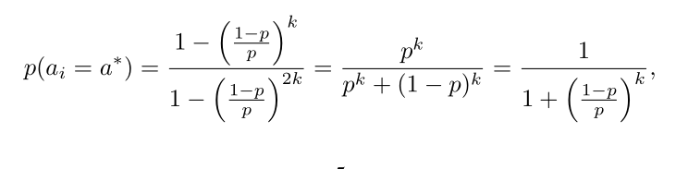
כאשר k גדול הסיכוי הזה שואף ל-1.

מה הסיכוי לקבל מיליון צעדים נכונים על ידי שימוש במנגנון זה? בהנתן ההסתברות p, נוכל לבחור פרמטר k מספיק גדול כך שמנגנון כזה יצליח לצדוק גם במיליון צעדים:
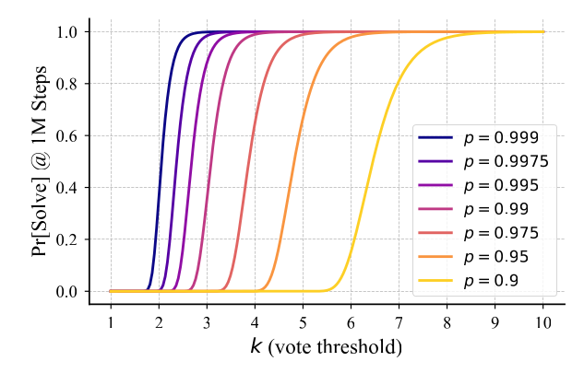
ואם p שואף ל 1 - מספר הקריאות הדרושות דועך.

כל זה בהנחה מקשה שכל ההצבעות שאינן לצעד הנכון הולכות לצעד מתחרה אחד בלבד (כלומר אם p=0.6 אז 0.4 מהקריאות הן הצבעות לפתרון ספציפי שגוי). אם מספר אפשרויות הטעוות גדול יותר - מגיעים בפחות קריאות (או בk- יותר קטן) לסיכוי של 1 לפתור נכונה.

מלבד זה, הכותבים מפתחים נוסחה לשערוך ה-k המינימלי הדרוש לפתרון נכון משימה בהסתברות t בהינתן p , מספר הצעדים הכללי s, ומספר הקריאות בכל צעד m.
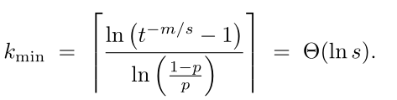
הם משתמשים בזה כדי לחשב כמה יעלה לפתור את המשימה, ואז עושים ניסוי שבו משווים מודלים - בנצ'מרק שאף חברה עוד לא עשתה לו אוברפיט (!) לכל מודל יש עלות טוקן, הסתברות בסיס לצדוק (p), וכמות טוקנים ממוצעת שהוא פולט (במשימה הזו).
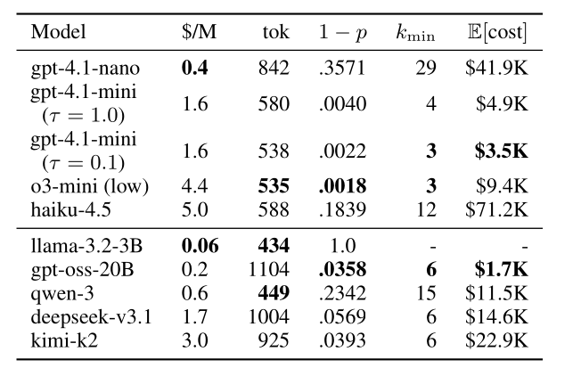

הכי קוסט-אפקטיבי הוא 4.1 mini וזה לא מפתיע. וזה קורה למרות שהסיכוי לצדוק הרבה יותר גבוה ב O3 ושיש מודלים שעולים הרבה הרבה פחות.

פירוט על מנגנוני התיקון.
מראים יפה את הקשר בין אורך פלט לסיכוי שיצדק. (ואגב גם בין אורך פלט לסיכוי ששני הפלטים יכילו סתירה).
לבסוף הכותבים קצת נסחפים בשיח על סופר-אינטליגנציה, מדגישים את חשיבות דה-קורלציה של השגיאות, ומראים הקבלה לארכיטקטורת מיקרו-סרוויסים. נו טוב.

ביקורות
- מגדל האנוי זה בערך הבעיה היחידה שאפשר לפרק ככה לשלבים, היא לא מייצגת הרבה, ואפשר לכתוב קוד שפותר אותה (בשיעור שלישי במבוא למדמח אאל"ט). בנספח הם מראים גם שיפור על כפל ארוך.
- הבעיה חייבת להיות פריקה לשלבים קטנים

בסך הכל רעיון מאוד יפה. לוקח את הדבר הכי מעצבן במודלים, אי-הדטרמיניזם (בפועל), וממנף אותו ליצירת מנגנון הצבעה ותיקון שגיאות.

[1]https://tushardadlani.com/the-compound-error-crisis-why-llm-agents-are-failing-like-broken-robots-and-why-computer-science-warned-us
[2] https://www.itu.dk/~sestoft/bachelor/IEEE754_article.pdf
[3] https://arxiv.org/abs/1206.5538
[4] https://www.anthropic.com/engineering/multi-agent-research-system
[5] https://arxiv.org/pdf/2509.25370

